"НАУЧНО-ПРОИЗВОДСТВЕННОЕ ОБЪЕДИНЕНИЕ АВТОМАТИКИ ИМЕНИ АКАДЕМИКА Н.А. СЕМИХАТОВА"

МУНИЦИПАЛЬНОЕ АВТОНОМНОЕ ОБЩЕОБРАЗОВАТЕЛЬНОЕ УЧРЕЖДЕНИЕ ЛИЦЕЙ №110 им.Л.К.ГРИШИНОЙ

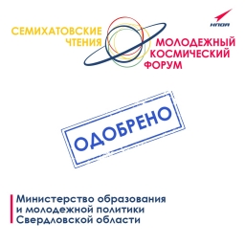

ИНФОРМАЦИОННОЕ ПИСЬМО

Уважаемые коллеги!

Приглашаем обучающихся 3-6 классов принять участие в районом туре ХI Молодёжного космического форума «Семихатовские чтения».

Молодёжный космический форум «Семихатовские чтения» - это возможность прикоснуться к миру космонавтики!

Организаторами форума для 3-6 классов являются НПО автоматики им. академика Н.А. Семихатова, Управление образования Октябрьского района и МАОУ лицей №110 им.Л.К Гришиной.

Регистрация на формум до 31 марта 2024г по ссылке:

<https://forms.yandex.ru/u/65c495f65056902a21e1d178/>

Молодёжный космический форум «Семихатовские чтения» для 3-6 классов пройдет 13 апреля 2024 года в очном формате. Свои работы обучающимся необходимо прислать на почту [semihatov110@yandex.ru](mailto:semihatov110@yandex.ru) до 31 марта включительно.

Форум проходит на базе МАОУ лицей №110 им.Л.К Гришиной.

Ждём юных знатоков Вселенной!

Оперативная информация на сайте лицея <https://лицей110.екатеринбург.рф/?section_id=29>

**Координатор проекта**: Абашева Евгения Викторовна, зав.кафедрой тьюторского сопровождения одаренных детей

Е-mail: [semihatov110@yandex.ru](mailto:semihatov110@yandex.ru)

Конт.тел.: +79221742881